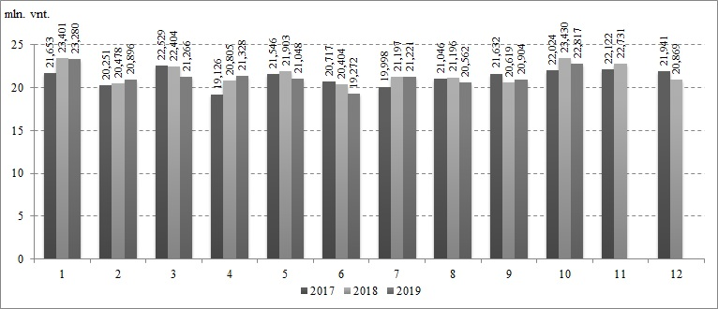

Šaltinis : AMI  
Parengė J. Žukauskaitė, tel. (8 37) 39 78 06

[2020-01-30](https://www.vic.lt/zumpris/2020/01/30/kiauliu-skerdimu-skaicius-es-28-2017-2019-m/)

[Mėsos sektoriaus užsienio rinkos apžvalgos](https://www.vic.lt/zumpris/category/mesos-sektorius/mesos-sektoriaus-uzsienio-rinkos-apzvalgos/)